绩效考核制度
为提高员工的工作效率，促进员工个人发展和实现企业的目标；增强绩效管
理和绩效改进；保障组织有效运行，特制定本制度。
一、目的：
1、绩效考核为人员职务升降提供依据。通过全面严格的考核，对素质和能力已
超过所在职位的要求的人员，应晋升其职位；对素质和能力不能胜任现职要求的
则降低其职位；对用非所长的，则予以调整。
2、绩效考核为浮动工资及奖金的发放提供依据。通过考核准确衡量员工工作的
“质”和“量”，借以确定浮动工资和奖金的发放标准。
3、绩效考核是对员工进行激励的手段。通过考核，奖优罚劣，对员工起到鞭策、
促进作用。
二、组织：
1、综合部：负责构建绩效管理体系，协同部门经理进行考评，提供指导和解释。
2、部门经理：负责绩效管理的具体操作，确认下达单位绩效考核指标，并反馈
绩效管理的实施情况。
三、执行:
1、部门经理的考核由总经办和综合部执行；
3、员工的考核由其直接上级和综合部执行。
四、考核范围：
全体员工（进入公司不满3个月者或者未转正者不参加月度、年终考核，在
转正时进行试用期考核）。
五、绩效考核的基本原则:
1、客观、公正、科学、简便的原则；
2、阶段性和连续性相结合的原则，对员工各个考核周期的评价指标数据积累要
综合分析，以求得出全面和准确的结论。
六、绩效考核周期:
部门经理和员工目前均采用季度考核
1、月度考核：次月的第1个星期考核上个月的绩效，7个工作日内结束。
2、季度考核：3、6、9、12月的每月25日开始，至下月5日上报考核情况；
3、半年考核：6月25日开始，7月5日前上报考核情况；
4、年度考核：在次年1月的第2个星期考核，14个工作日内结束。
七、考核内容：
1、月工资部分：
绩效基本津贴：普通员工100元，经理：300元；
2、年终奖部分：
均参加考核。
3、个人绩效津贴给付比例：
特优等：当月绩效基本津贴×150﹪；
优等：当月绩效基本津贴×120﹪；
甲等：当月绩效基本津贴×100﹪；
乙等：当月绩效基本津贴×80﹪；
丙等：当月绩效基本津贴×60﹪。
丁等：当月绩效基本津贴×40﹪。
4、个人绩效考核等级标准：总分120分
特优等：当月绩效考核100分以上
优等：当月绩效考核100-91分以上甲等：当月绩效考核90-81分
乙等：当月绩效考核80-71分丙等：当月绩效考核70-60分丁等：当月绩效考核60分以下
5、部门经理考核内容
（1）领导能力（2）部属培育（3）士气（4）目标达成（5）责任感（6）
自我启发
6、员工的绩效考核内容
(1)德：政策水平、敬业精神、职业道德
(2)能：专业水平、业务能力、组织能力
(3)绩：工作质和量、效率、创新成果等。
(4)勤：责任心、工作态度、出勤
(4-1)迟到、早退一次每次扣除2分
(4-2)旷工半天每次扣除5分依次类推.
(4-3)忘记打卡每月3次以上(含)每次扣除0.5分
(4-4)每月请事假1天以上(不含)每天扣除1分依次类推.
(4-5)警告、记小过、记大过、每次分别扣除5分、10分、20分
(4-6)嘉奖、记小功、记大功、每次分别奖励10分、20分、40分
(4-7))提出合理化建议且被公司采纳并经实践证明确实有益者,根据实际情况给予
奖励.
(4-8)不参加公司举行的会议、活动、培训者一次扣除5分依次类推。
八、考核方法：
1、指标设定：
（1）单位指标：由综合部于年初确认下达,以预算目标为标准(根据部门目标责任
状)。
（2）个人指标：部门经理的指标由总经理根据经营目标，并结合岗位的关键职
责共同讨论确认，一般控制在6项内。
一般员工的指标：由部门经理根据部门工作目标，并结合岗位的关键职责共同讨
论确认，一般控制在6项内。
3、绩效评估：
直接主管负责绩效评估，评估要基于事实、客观和公正。
绩效得分及比例分布：
评估等级特优等优等甲等乙等丙等丁等
综合绩效得分100分以上100-9190-8180-7170-6060分以下
等级描述分布比例
在面对巨大的挑战或采用独到的方式解决问题时，持续并且非
常显著地超越工作要求与标准；超出多项目标，明显做出优异
特优等0－3％
成绩，或伴随突破性衡量标准。整个绩效表现对于公司/部门的
成功十分重要，是业务和行为两方面的楷模；且有确实的证据
和事实证明。
业绩表现持续超越工作标准，其绩效超过了工作目标与成果的
 | 优等 |  | 期望值；达到全部目标，其中一部分目标超出衡量标准，并达  到了另外目标，对公司/部门有较大贡献；且有真实的资料及证 |  | 7-10%
据说明。
 | 甲等 |  | 工作业绩持续达到标准，有时还超越标准；或达到全部目标、  衡量标准和完成时间。对公司业务的发展作出了宝贵的贡献。 |  | 70％
工作表现刚刚达到要求，但有时会低于要求，或并不总是符合
 | 乙等 |  | 工作要求与标准，需要更多的监督和指导；主要目标达到，2-3  项目标衡量标准、完成时间略有欠缺。且有真实的资料及证据 |  | 10%
说明。
工作表现经常达不到要求，经过指导能有所改进,经常不能在规
丙等7-10%
定的时间内完成工作,能按要求按时完成1项工作.且有真实的
资料及证据说明。
工作表现一贯达不到要求，或基本不符合工作标准与期望；有
 | 丁等 |  | 主要的目标没有达到，并且不遵守公司纪律。且有确实的证据  和事实证明。 |  | 0-3％
如：某员工
湖南******有限公司2020年度绩效考核表
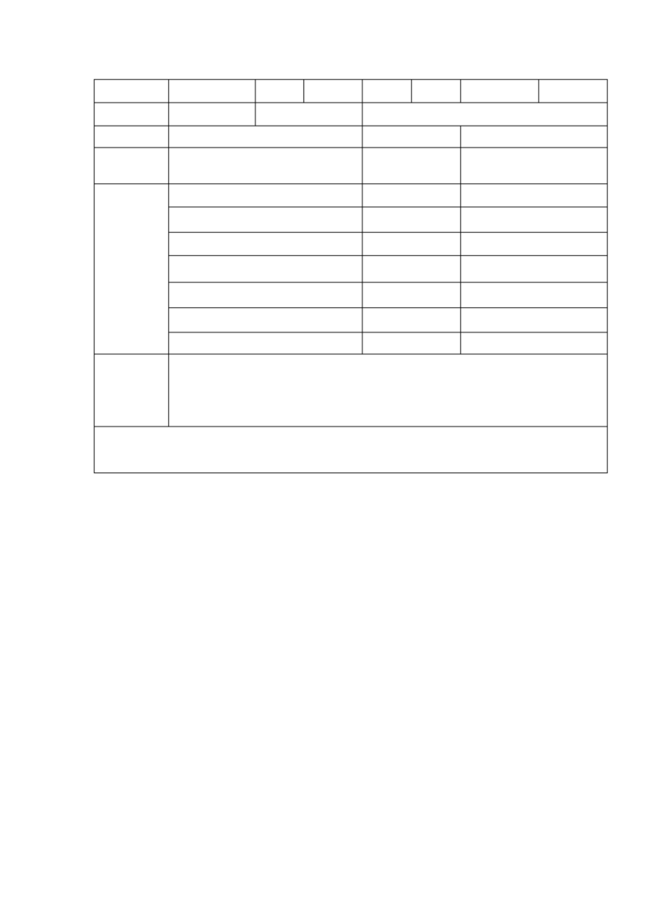姓名***部门综合部职务***入公司日期2009年1月
直属主管***考核期间2020年1月---3月
绩效项目绩效目标得分备注
一、单位绩效任务完成率93% |  | 本月季度所安排工作与任  务目标实际完成93%
工作态度0------2014
遵守纪律0------1514请假一天
项目申报和收集0-----4034出色完成
二、个人绩效  0----120 |  | 制度执行0-----2512不到位
会务协调0------109发错一次会务资料
工作改进0------109有效的改进措施,并在执行
合计92
直属主管：***
绩效目标确
审核人：***
认签名
被考核人：***
2020年3月25日
备注：
该员工每月的考核工资为300元，实发的考核工资为：
300X93%X120%=334.8元
年终奖按公司绩效及员工一年的工作表现作两个系数，方法如上
九、绩效面谈：
绩效面谈由直接主管负责，面谈内容：讨论绩效改进、提升的方面；共同制订发
展计划；培训或辅导；确立今后的工作目标。
一个季度一次。
十、绩效考核的反馈
各考核执行人应根据考核结果的具体情况，听取有关被考核人对绩效考核的各方
面意见，并将意见汇总上报总经理。
十一、考核结果的应用
综合部对考核结果进行汇总、分析，并与各部门经理协调，根据考核结果对被考
核人的浮动工资、奖金发放、职务升降等问题进行调整。
综合部
2020年2月18日

